FrontEnd trang đăng nhập (login.blade.php)

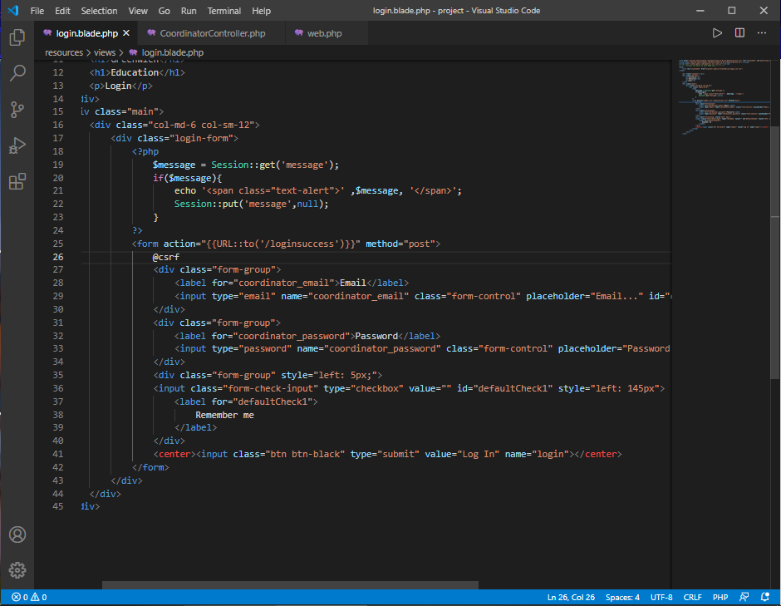

Tạo CoordinatorController

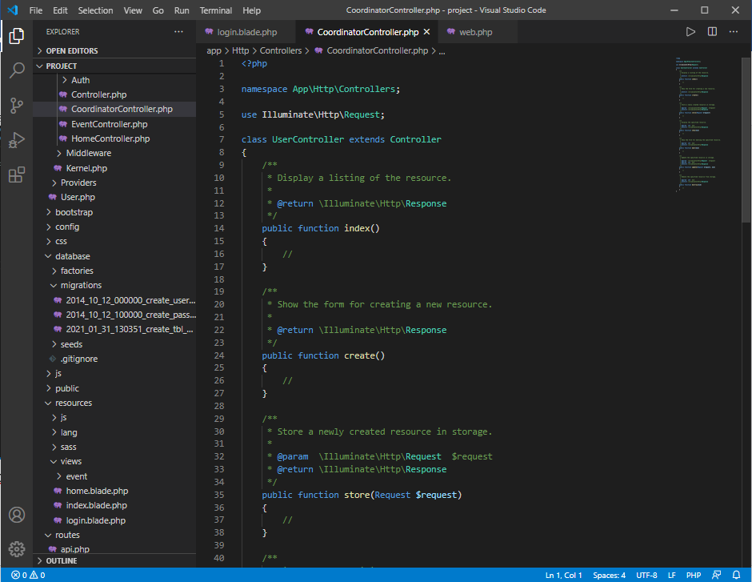

Tạo Migration (nơi kết nối code vs database như migration bên ASP.Net Core)

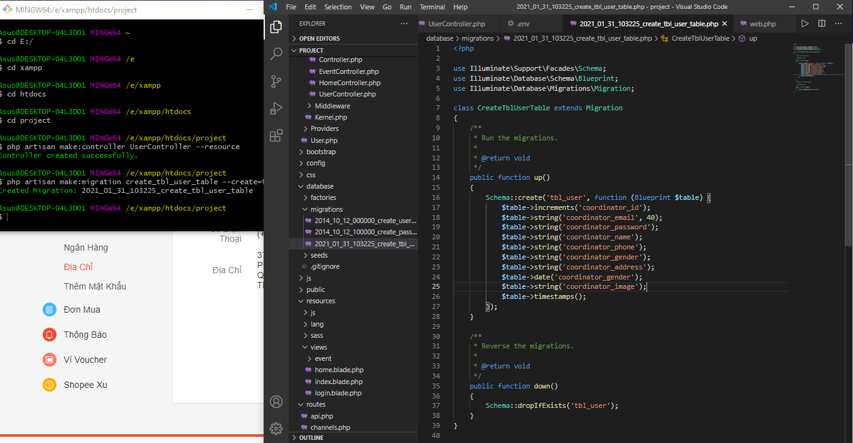

Create Database

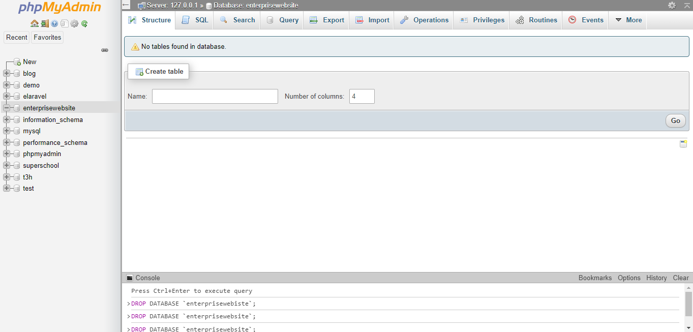

Cấu hình .ENV (kết nối mysql)

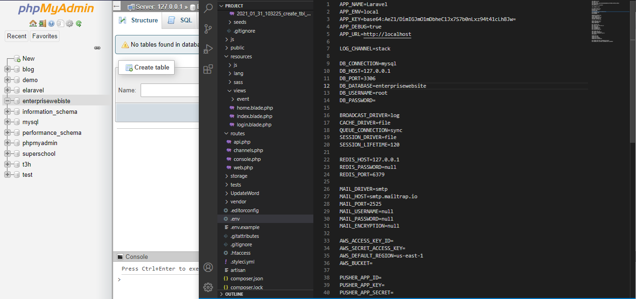

Sửa thông tin trong migration. Email->Index xoá index

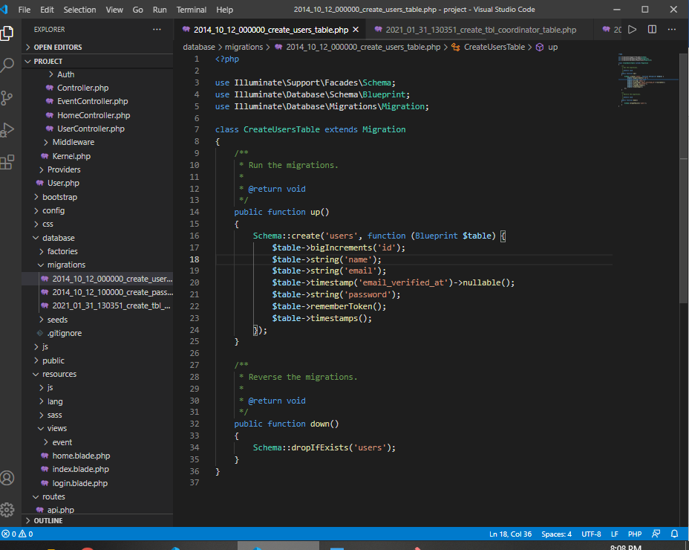

Thông tin Coordinator

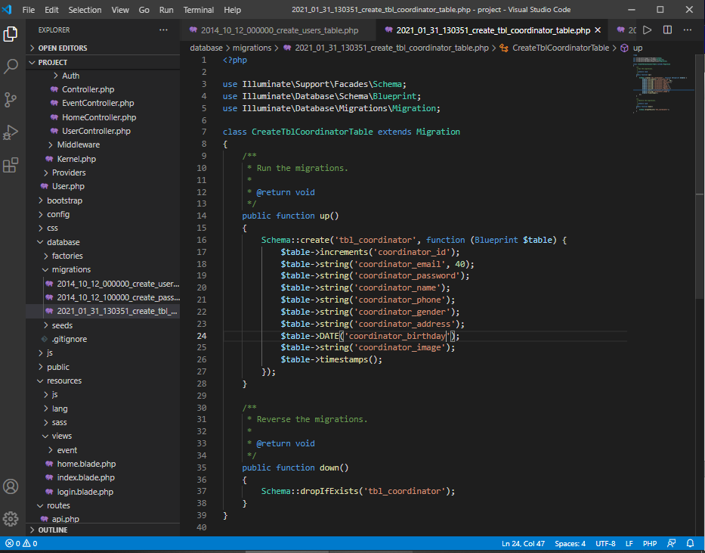

Migrate tạo ra table

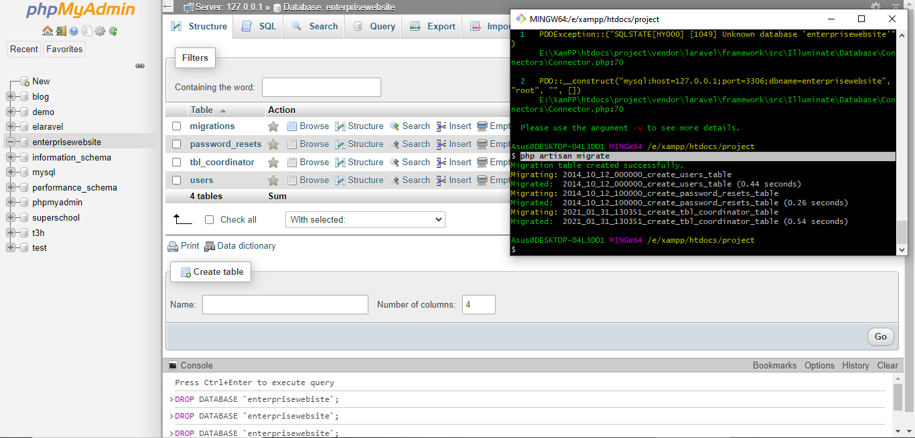

Cấu hình route

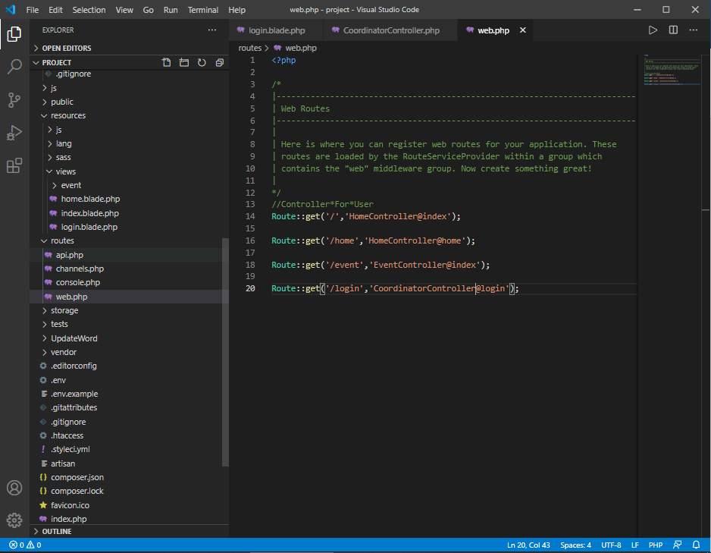

Hoàn thành CoordinatorController

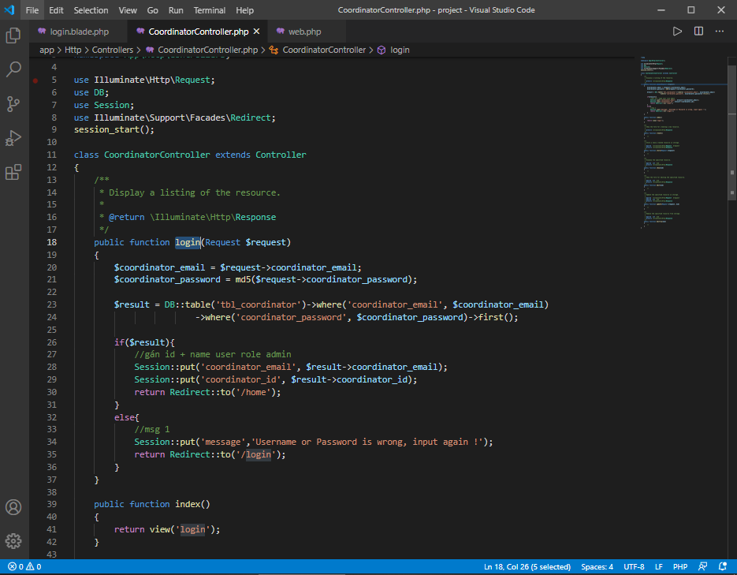

Đăng nhập failed

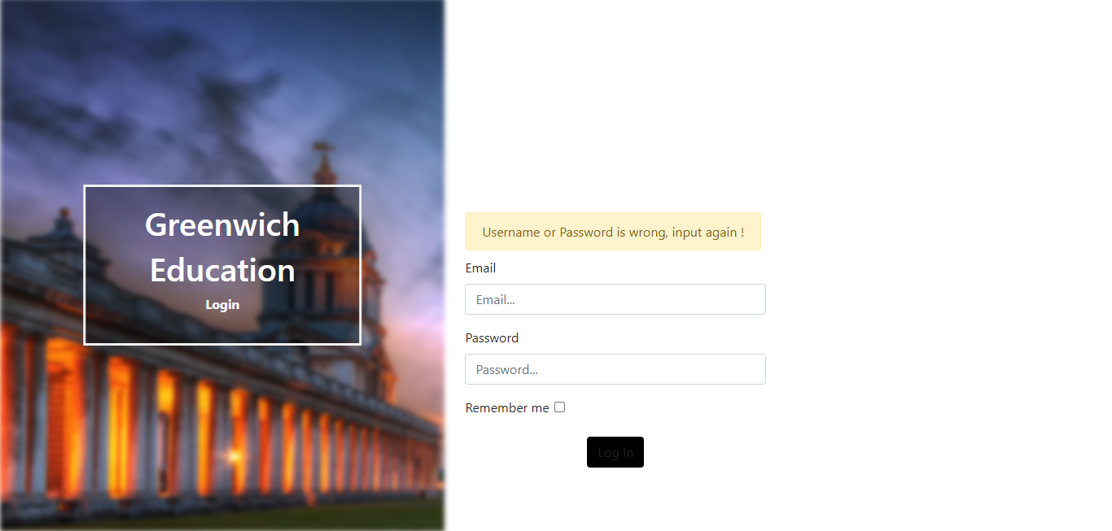

Thành công sẽ về trang home (sẽ bổ sung mục hiển thị Welcome Username)

